

В нашей группе мы не тужим,
И с семьёй мы очень дружим!
Цель взаимодействия педагога ДОУ
с родителями
Оказание помощи семье и установление сотруднических отношений с родителями в процессе развития и воспитания детей раннего и дошкольного возраста в условиях ДОУ и семьи; создание единого образовательного пространства «Детский сад - Семья».

Основные принципы дошкольного образования:
сотрудничества Организации с семьёй;
1.6. Стандарт направлен на решение следующих задач:
обеспечения психолого-педагогической поддержки семьи и повышения компетентности родителей (законных представителей) в вопросах развития и образования, охраны и укрепления здоровья детей.
Важным фактором личностного развития ребенка является удовлетворение его потребности в положительных эмоциональных контактах с близкими людьми, в первую очередь — с родителями. Такие контакты помогают установить семейные праздники и развлечения в детском саду. Семейный праздник и развлечения в детском саду — это день, объединяющий семьи воспитанников, педагогов по случаю какого-либо события. Организация семейных праздников и развлечений — одна из действенных форм сотрудничества детей, педагогов и родителей, направленная на решение задач:
- преодоление препятствий в общении взрослых и детей; развитие у воспитывающих взрослых способности понимать эмоциональные состояния и чувства детей;
- приобретение родителями опыта проведения семейных праздников, с опорой на рекомендации педагогов и специалистов.

Для взрослых и детей праздники и развлечения — это всегда яркое, незабываемое событие. Размышляя о том, что такое праздники и развлечения, взрослые говорят: «это определенное состояние», «чувство удовлетворения», «активизация», «радость», «стимул», «отдых», «получение новой информации». Дети, со свойственной им жизнерадостностью, вторят: «это сюрприз», «ожидание», «радость», «смех», «неожиданность».
Они позволяют снять барьеры общения, возникающие по разным причинам при взаимодействии детского сада с семьей и семей между собой, и перейти к открытым, доверительным отношениям.
Важная форма взаимодействия детского сада и семьи — совместная деятельность педагогов, родителей и детей, которая не только развивает отношения педагогов и родителей, родителей и детей, но и содействует развитию отношений между семьями воспитанников.
Определяющей целью разнообразной совместной деятельности в системе «педагоги-родители-дети» является удовлетворение потребностей ребенка, имеющих ведущее значение для его развития:
— потребность в любви, одобрении,
—стремление к овладению собственным телом, психическими функциями, социальными способами взаимодействия с другими людьми,
— потребность в удержании освоенных действий через их постоянное воспроизведение,
— потребность в ознакомлении с окружающим миром.

День пожилого человека
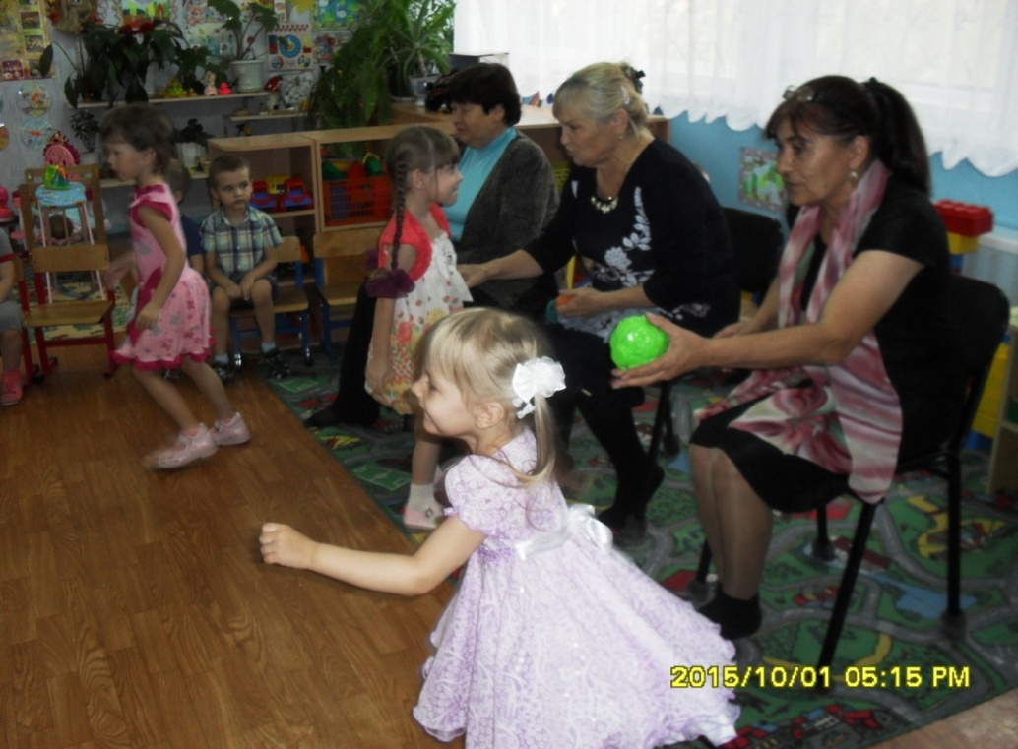

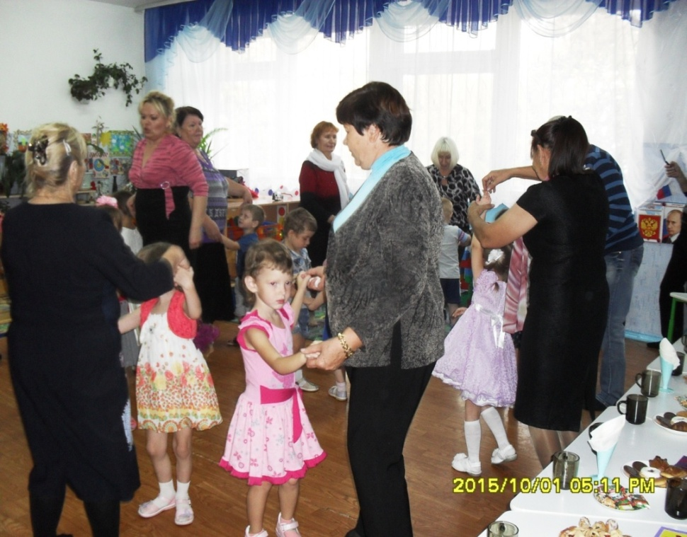

Бабушки наши любят играть
и с внучатами танцевать!

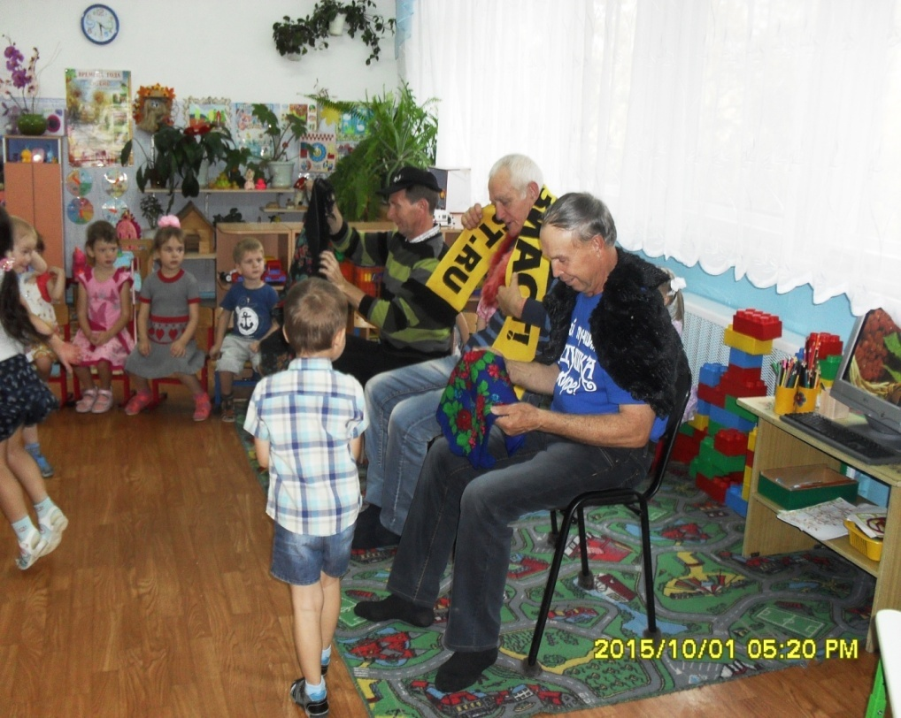

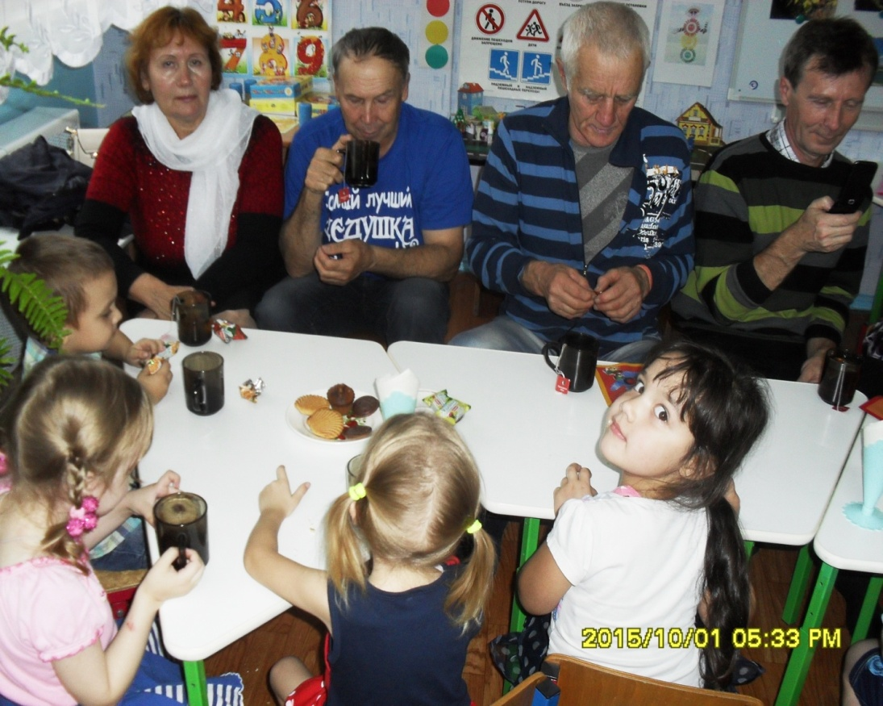

Дедушки рядышком сидят с любовью смотрят на ребят.
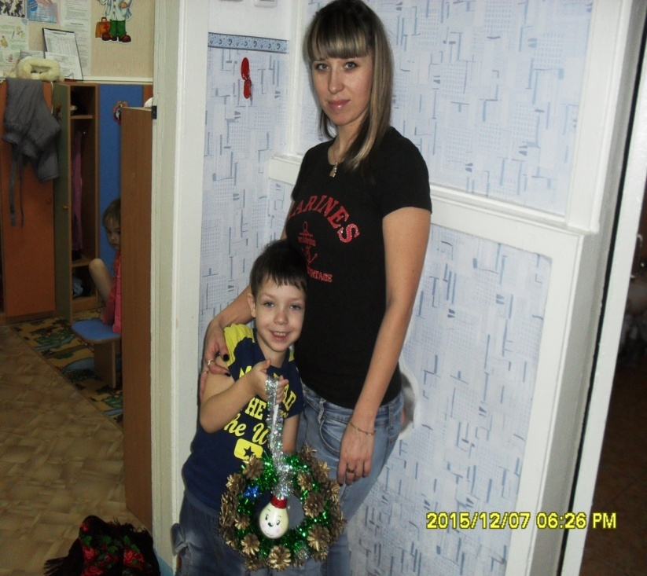
Семьи есть активные, участвуют всегда!
Дети спросят мамочек и мама скажет «Да».

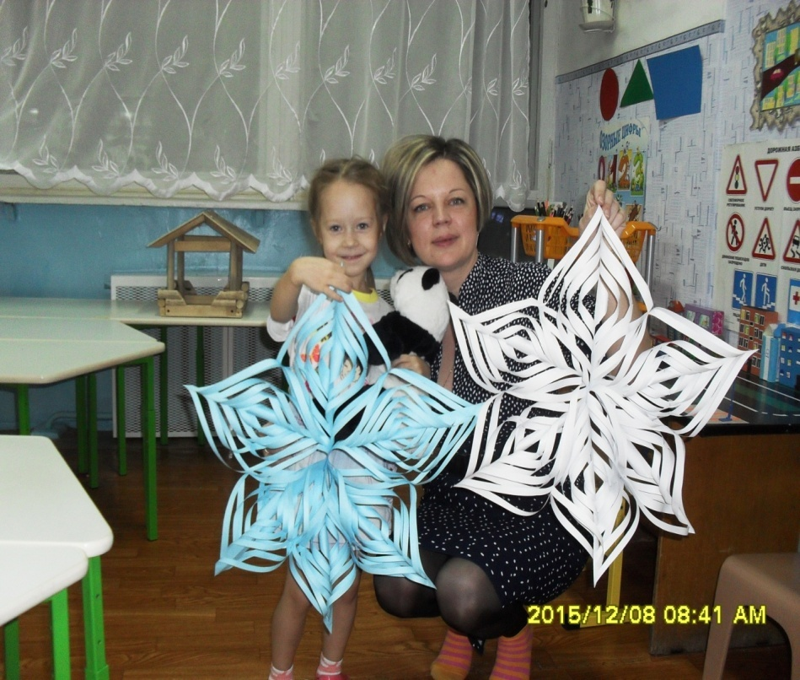

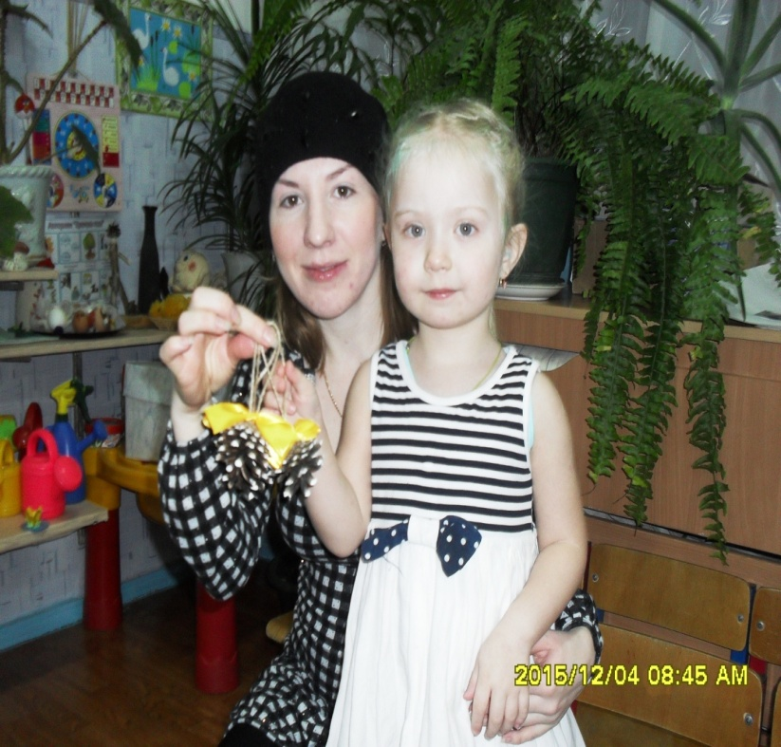

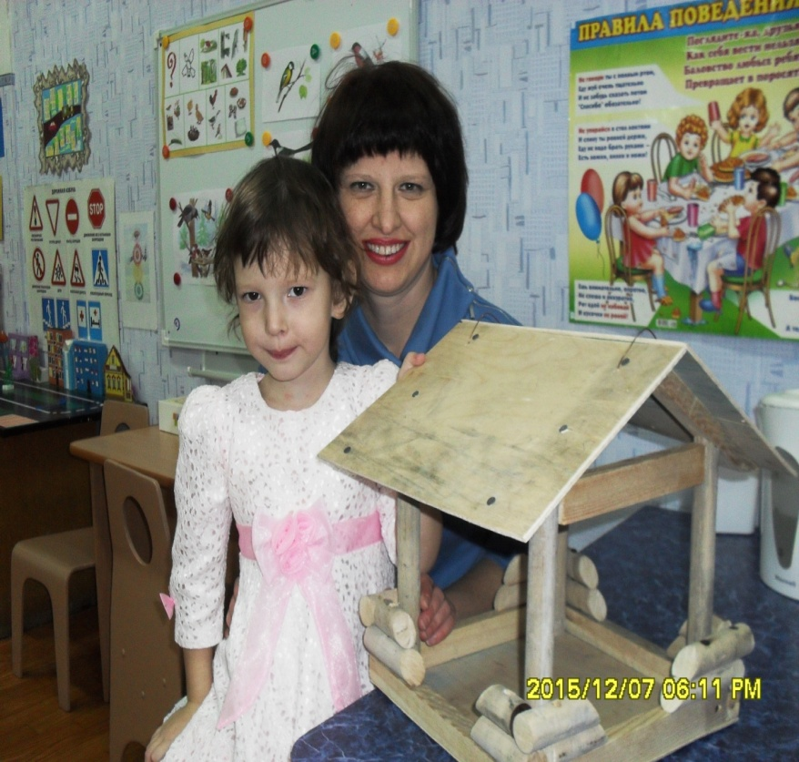

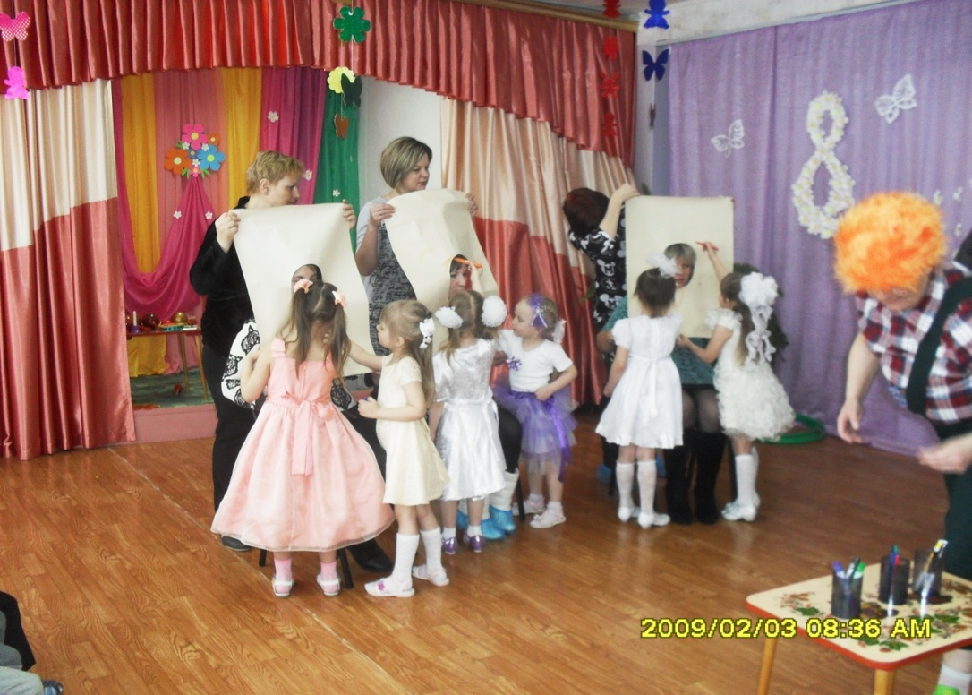
Конечно же наши родители,
Верные ангелы - хранители!

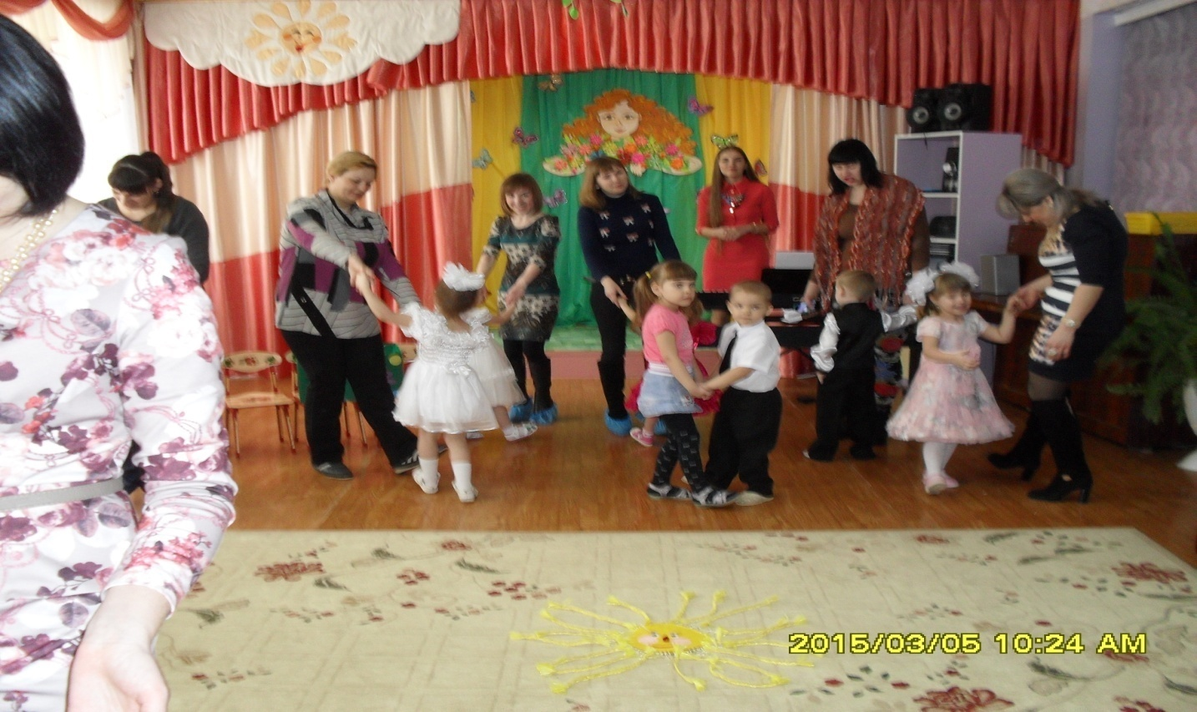

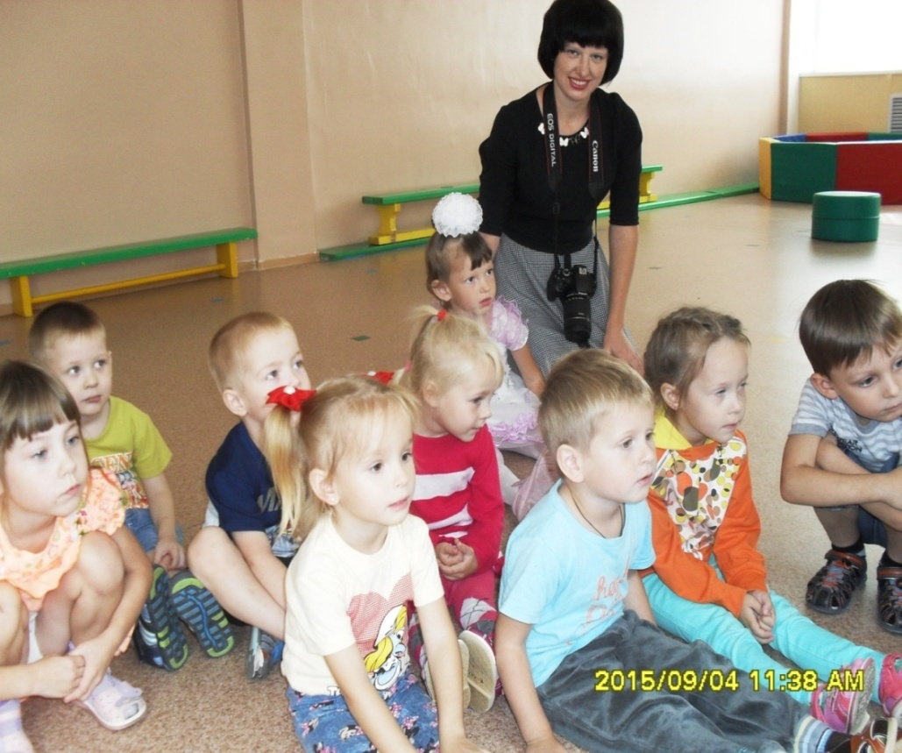

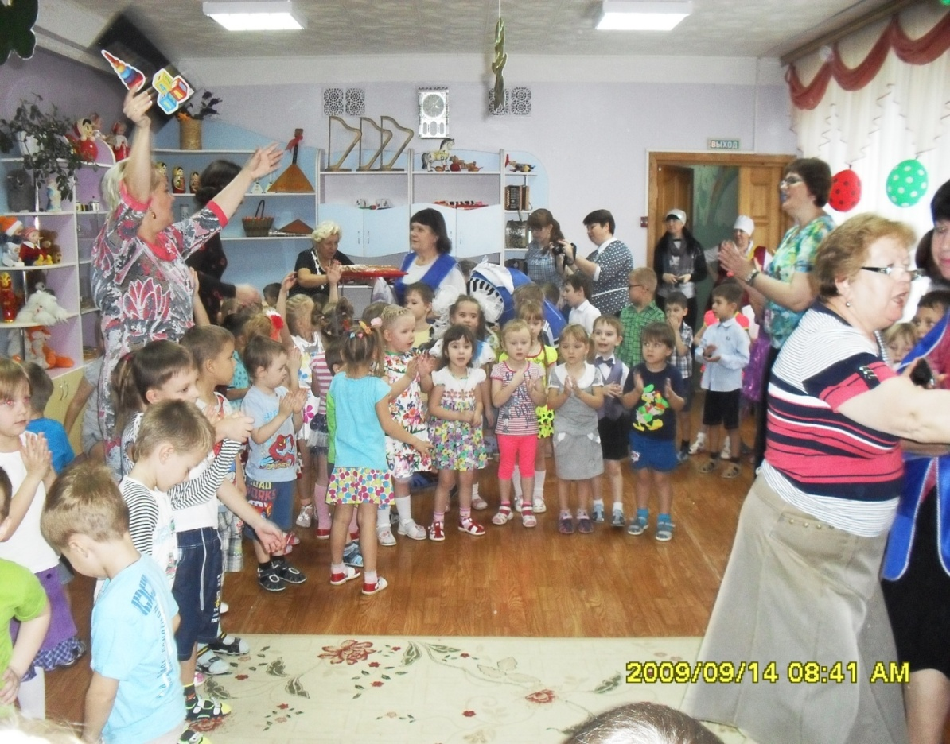

Масленичная неделя.
Хорошо, что время нашлось,
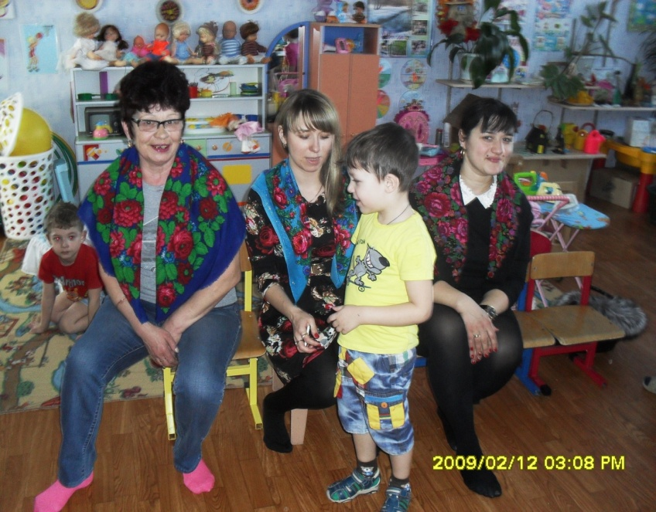
Без вас нам трудно бы пришлось!

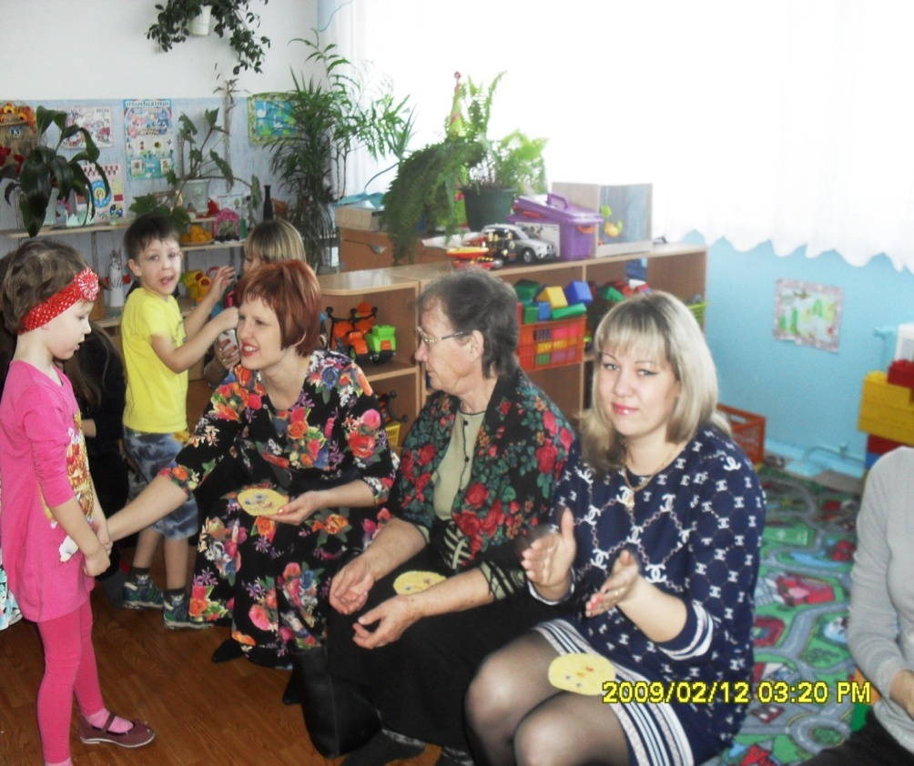

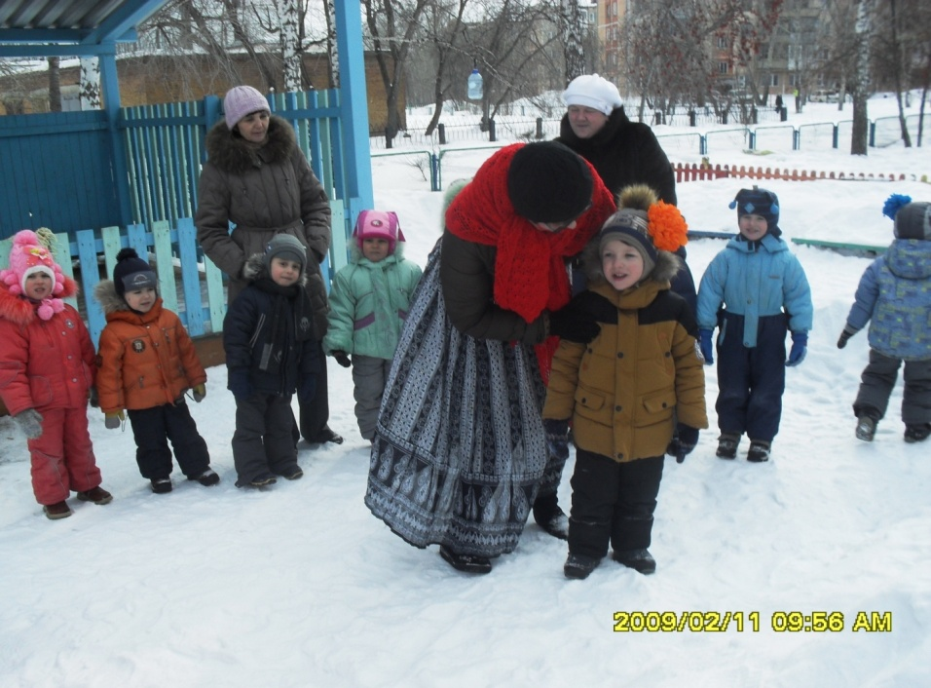

Как на масленичной неделе
Песни пели, да блины ели.
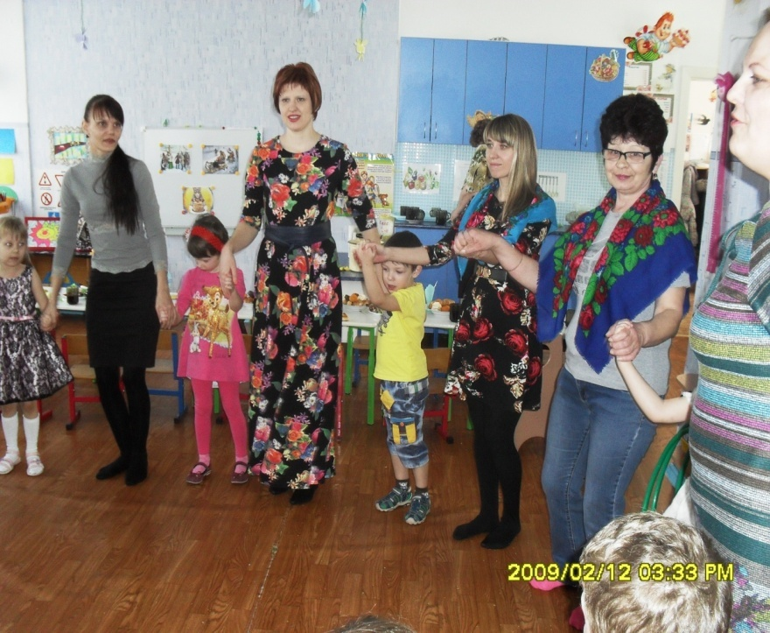

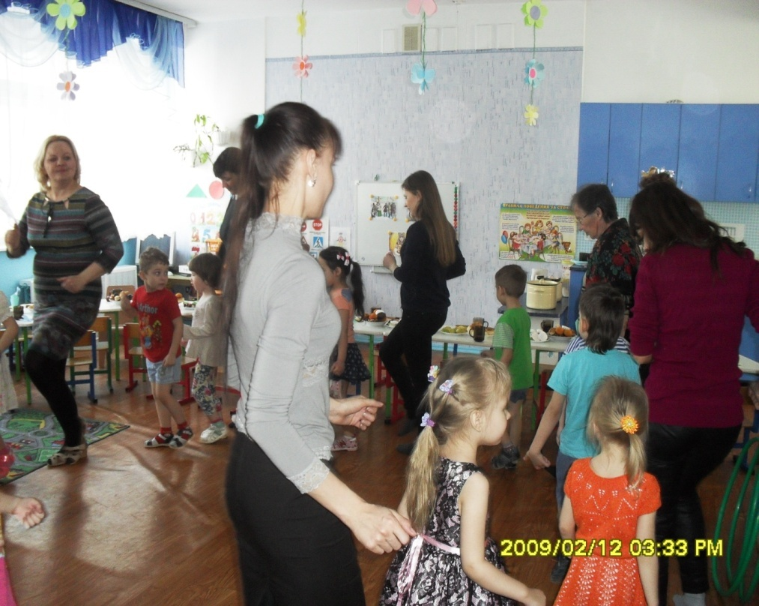

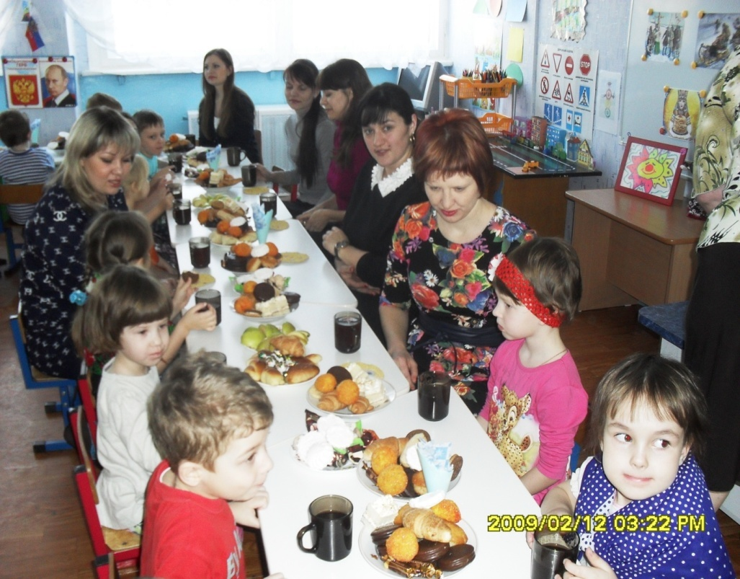

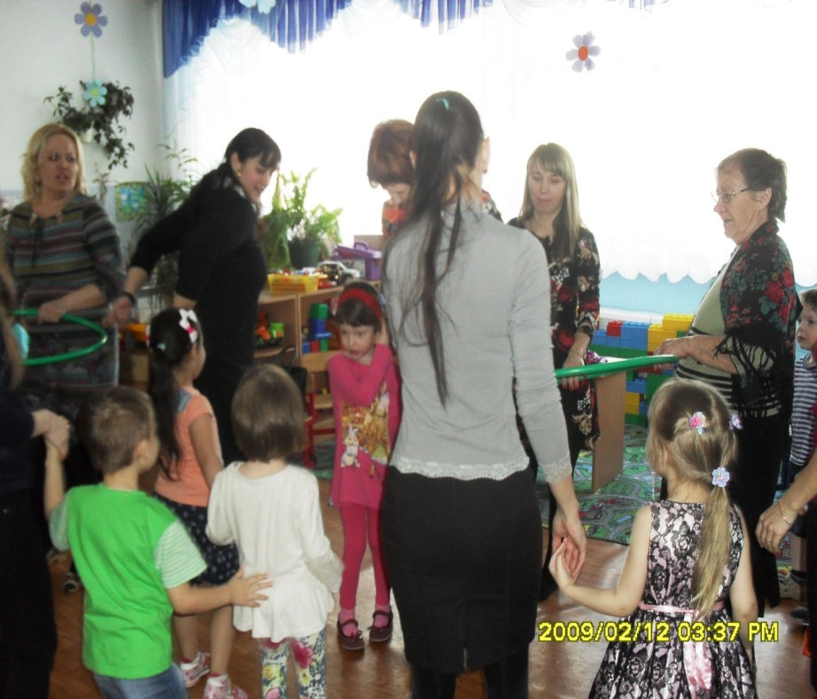

Дружно всем и весело что – то мастерить,
В семье такой активной интересно жить!

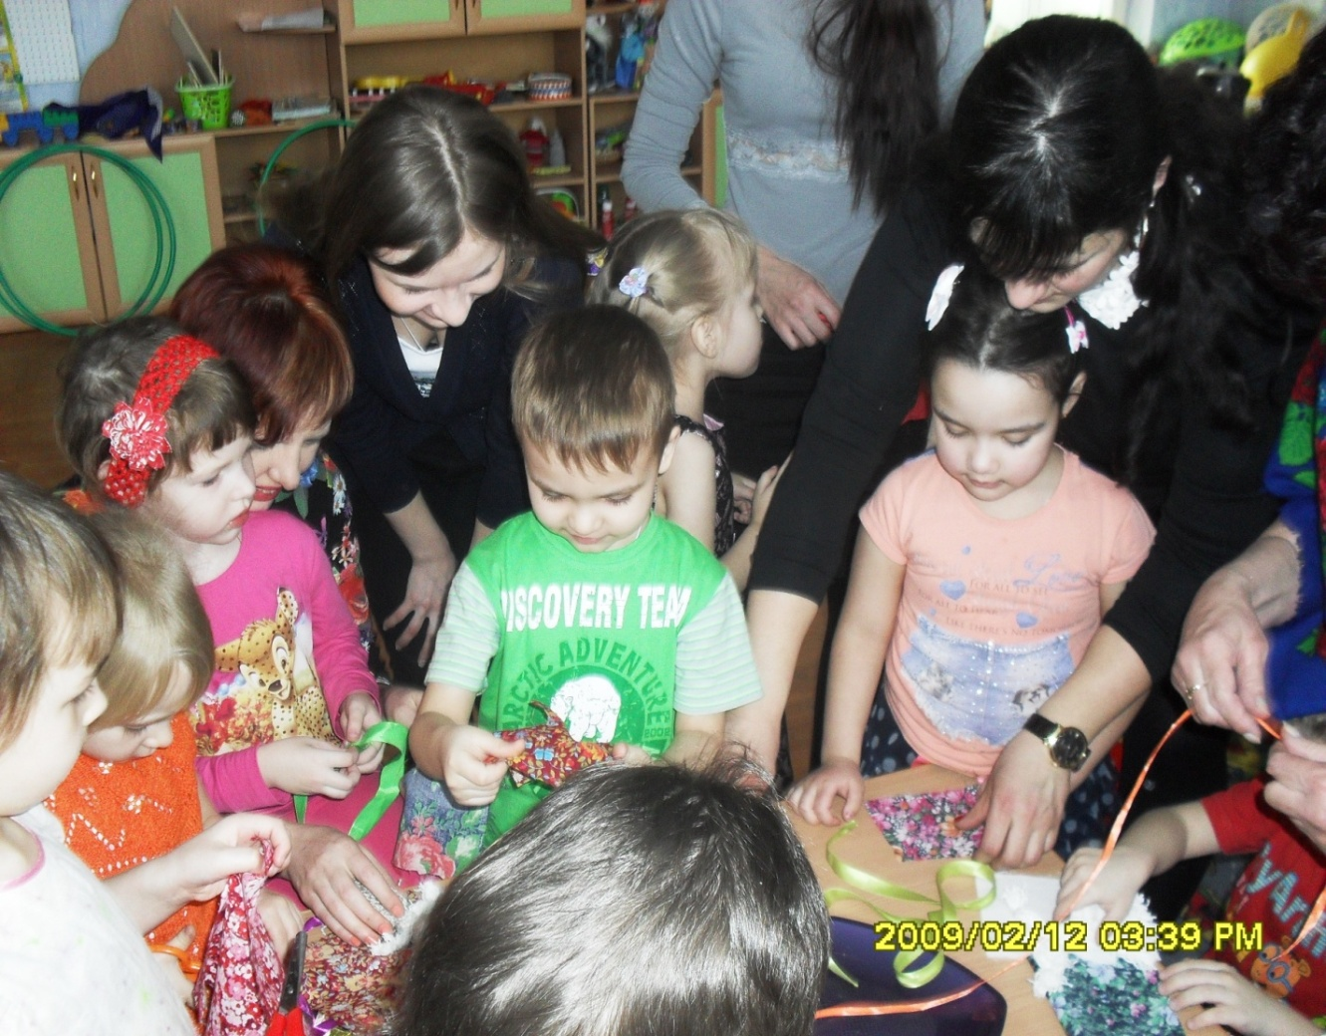

Умелыми руками могут многое создать:
Смастерить для всех поделку и картину написать.

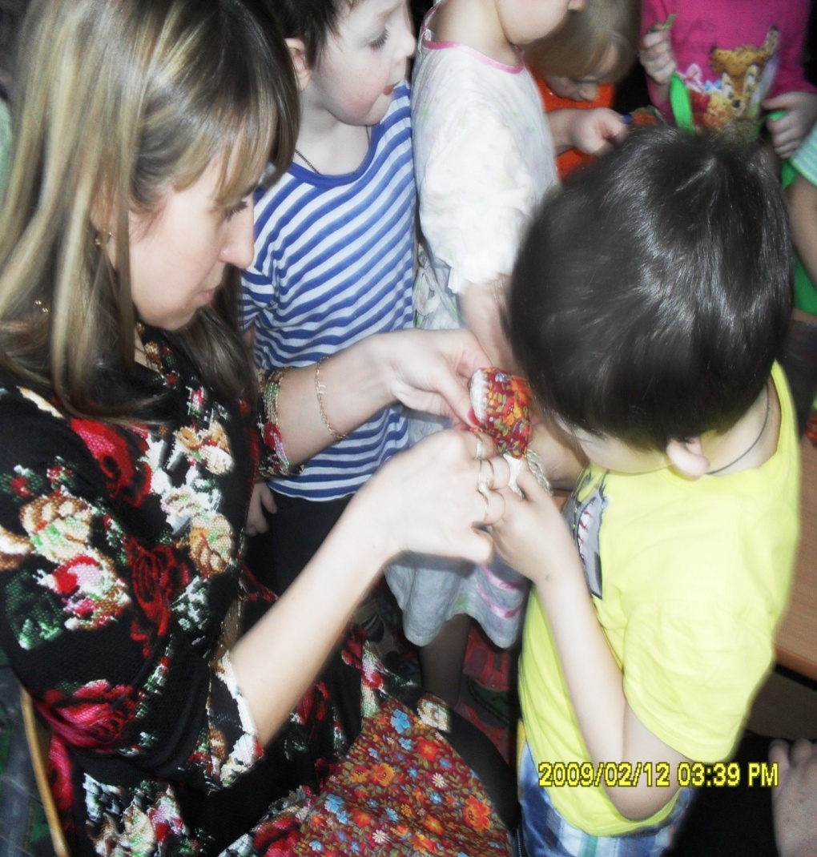

Спортивные мероприятия с родителями.
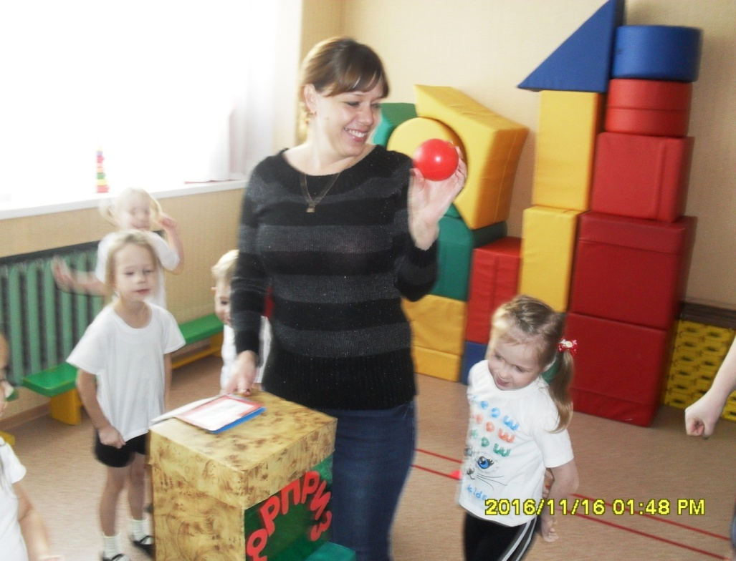

Спорт мам с детства увлекает и здоровье укрепляет.

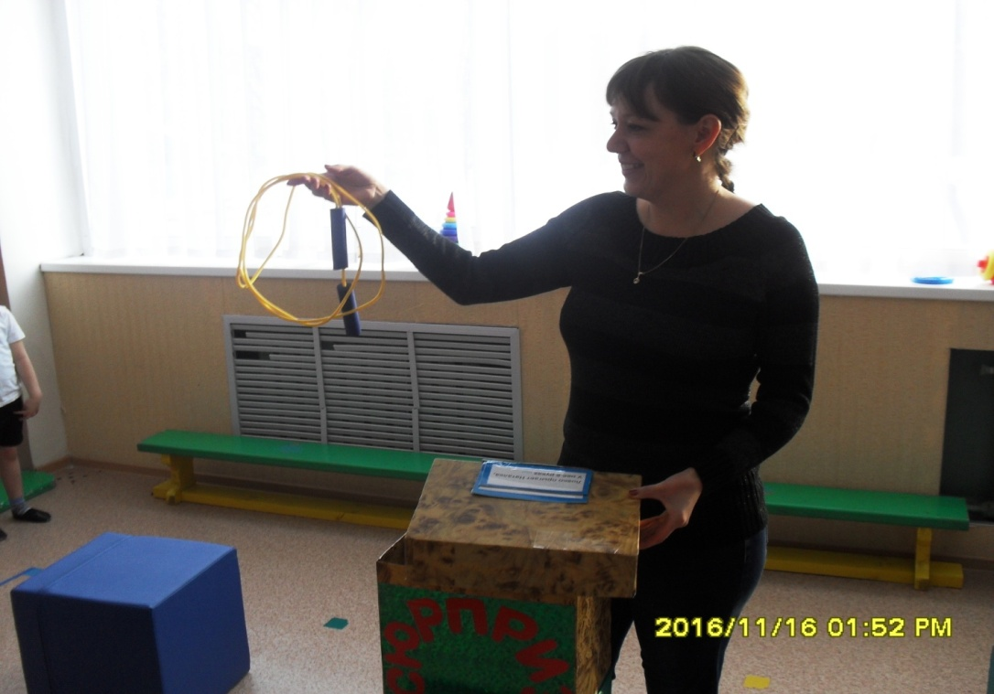

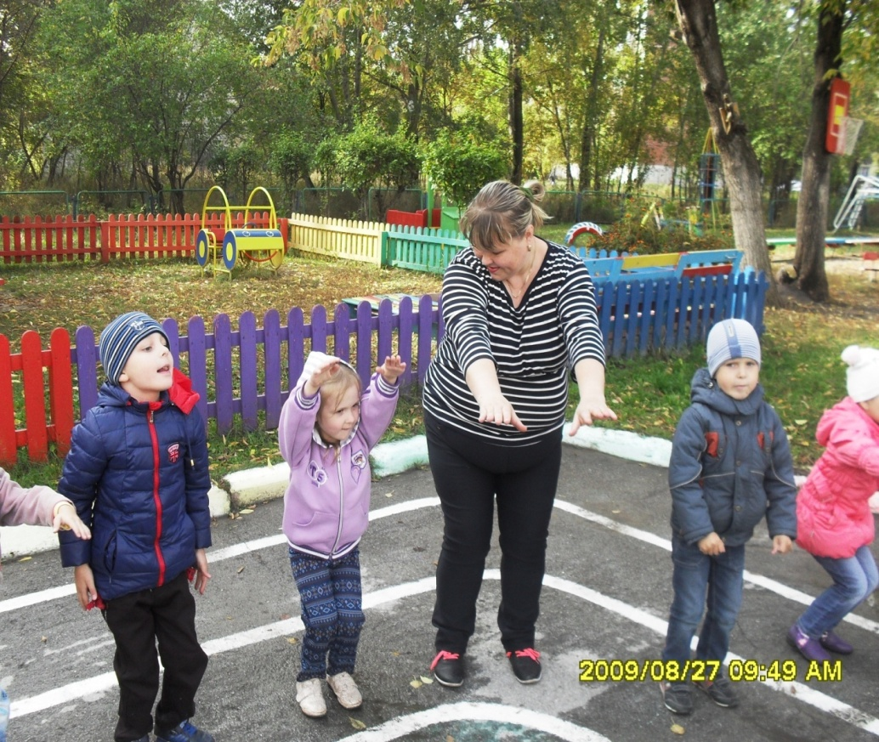

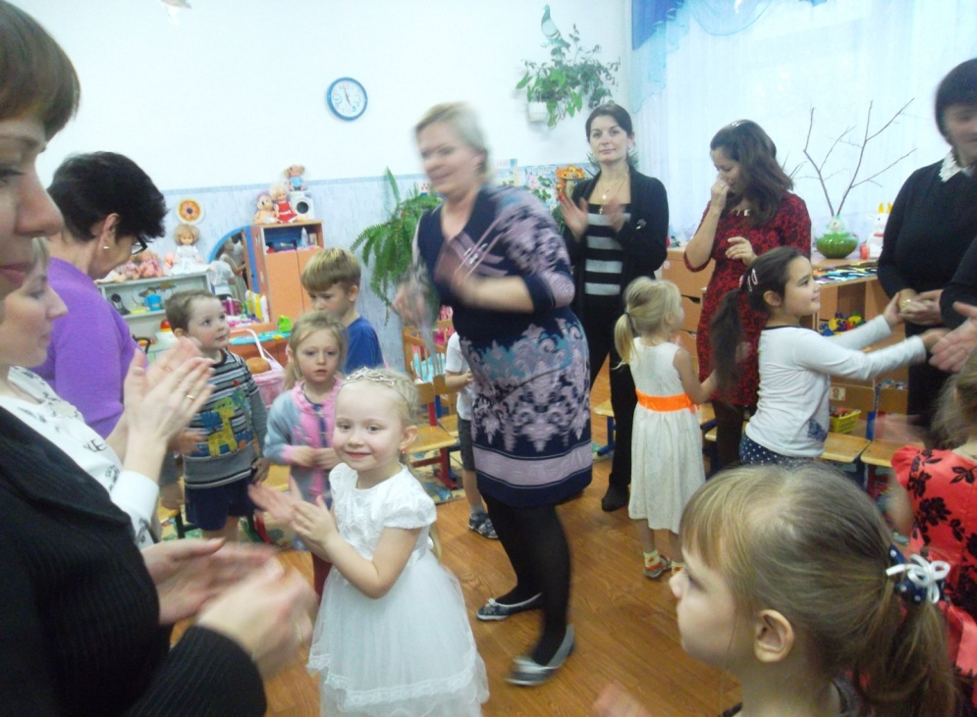
Мамин день
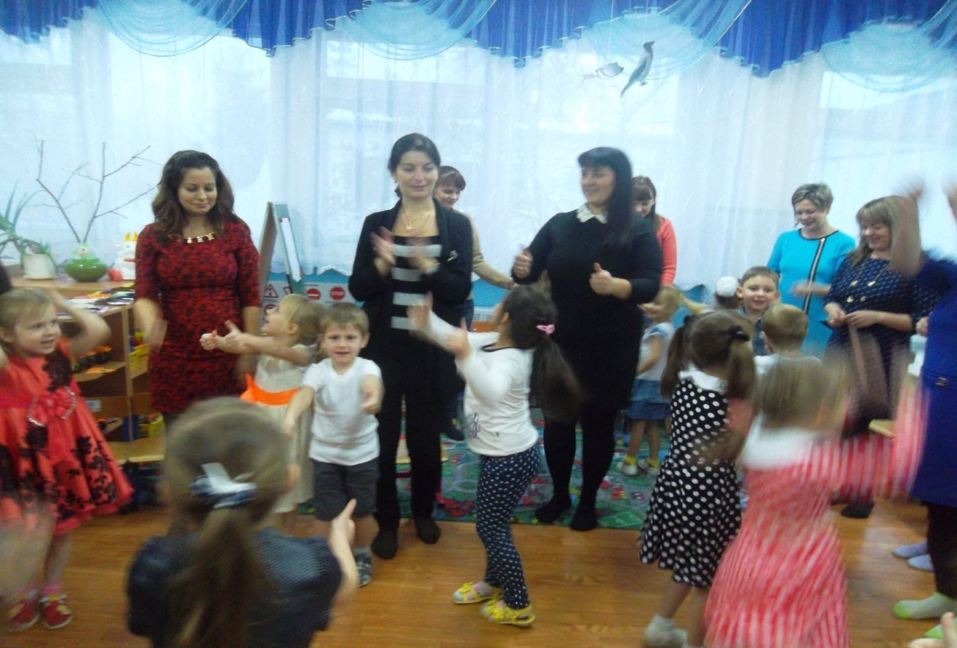
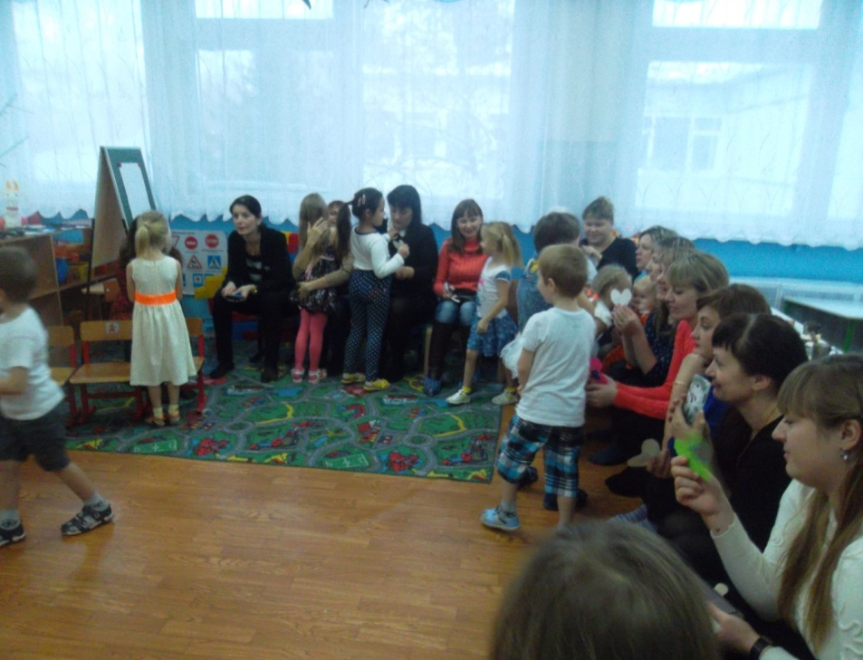
Мам своих мы поздравляем и на танцы приглашаем!

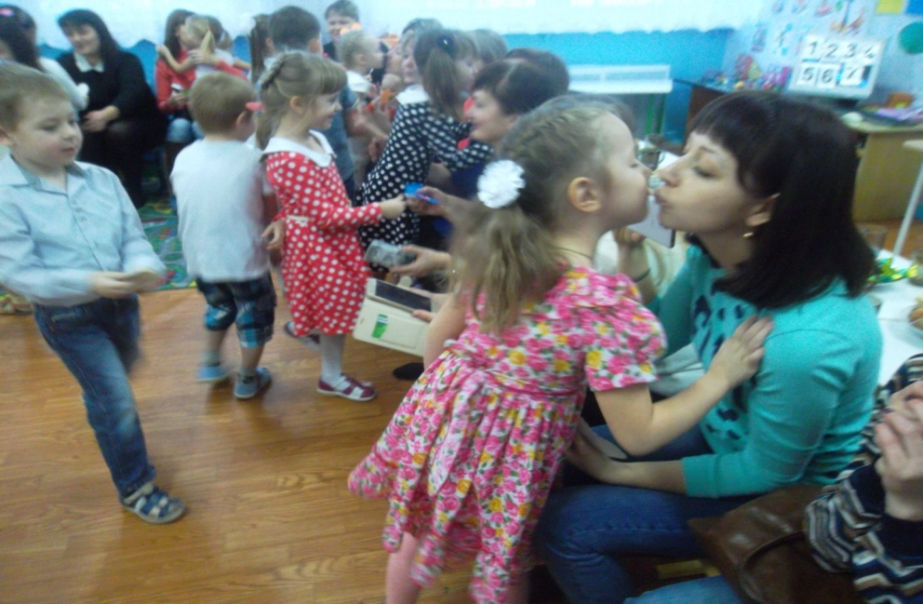

Будем маму обнимать и с любовью целовать!

